МИНИСТЕРСТВО ТРАНСПОРТА РОССИЙСКОЙ ФЕДЕРАЦИИ

ФЕДЕРАЛЬНОЕ ГОСУДАРСТВЕННОЕ АВТОНОМНОЕ ОБРАЗОВАТЕЛЬНОЕ УЧРЕЖДЕНИЕ ВЫСШЕГО ОБРАЗОВАНИЯ

«РОССИЙСКИЙ УНИВЕРСИТЕТ ТРАНСПОРТА»

РУТ(МИИТ)

Кафедра “УТБиИС”

**Отчёт №2**

**по дисциплине «Программирование»**

Выполнил: Гнидин Станислав Евгеньевич

Группа: УИБ-111

Проверил: Никольская М.Н.

МОСКВА 2020

Задача 4.

Задан текст, в который входят только цифры и буквы. Определить, удовлетворяет ли этот текст следующему свойству: сумма числовых значений цифр, входящих в текст, равная длине текста.

Таблица имён

|  |  |
| --- | --- |
| Исходные данные | |
| line | Входная строка данных |
| Результат | |
| Рабочие переменные | |
| length | Длина входной строки |
| collect | Сумма цифр в строке |

Блок схема

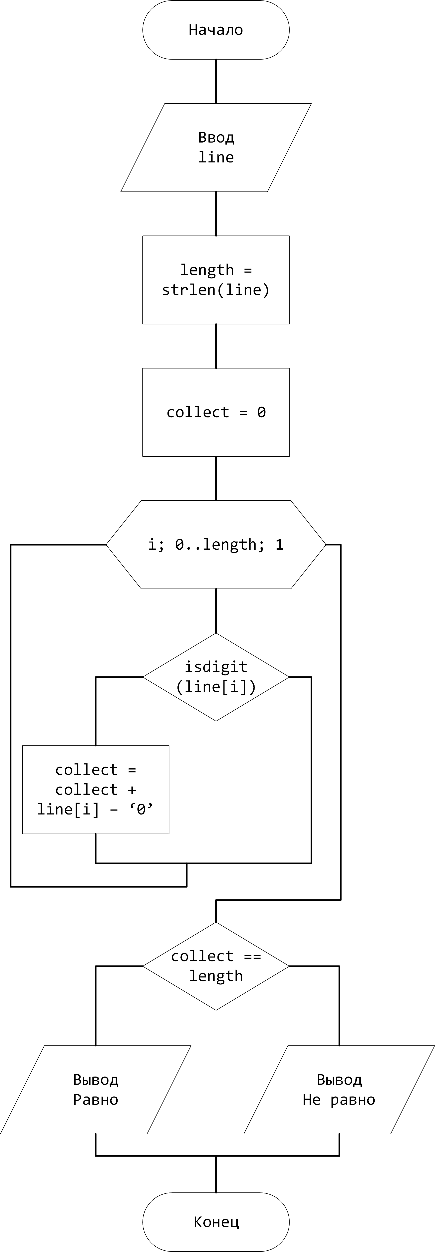

Проверочные данные

|  |  |
| --- | --- |
| Ввод | Вывод |
| 5is1mx | Длина строки равна сумме цифровых значений |

Код программы на языке C++.

#include <iostream>

using namespace std;

int main()

{

setlocale(LC_ALL, "russian");

char line[100];

cin.getline(line, 100);

int length = strlen(line);

int collect = 0;

for (int i = 0; i < length; i++)

{

if (isdigit(line[i]))

{

collect += line[i] - '0';

}

}

if (collect == length)

{

cout << "Длина строки равна сумме цифровых значений\n";

}

else

{

cout << "Длина строки не равна сумме цифровых значений\n";

}

system("pause");

}

Листинг  
